**Домашняя работа №17**

**Задания**

1. Повторите информацию, изученную на занятии: Создание мер и

вычисляемых колонок.

2. Добавьте в ваш репорт 1 вычисляемую колонку и 1 меру. Настройте условное форматирование: либо по цвету, либо ограничить топ-5 категорий.

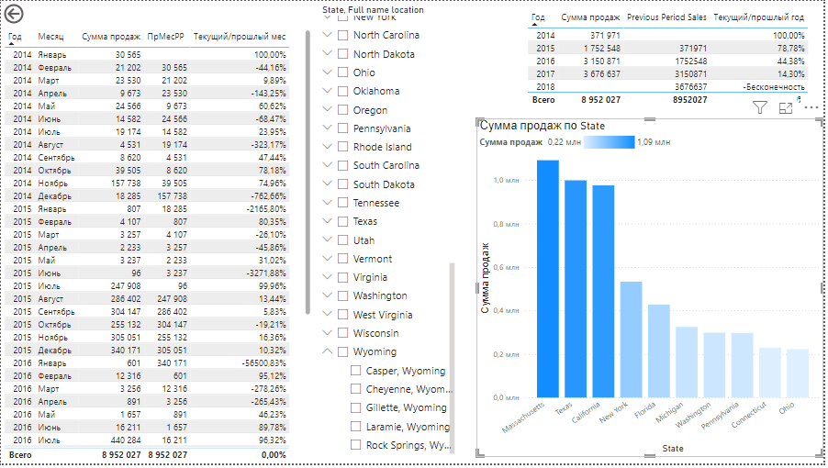

Меры:

* **ПрМесPP** = CALCULATE ([Сумма продаж], DATEADD ('Календарь'[Order Date], -1, MONTH))
* **Сумма продаж** = SUM (Superstore[Sales])
* **Текущий/прошлый год** = ([Сумма продаж] - [Previous Period Sales])/ [Сумма продаж]
* **Текущий/прошлый мес** = ([Сумма продаж] - [ПрМесPP])/ [Сумма продаж]
* **Previous Period Sales** = CALCULATE( [Сумма продаж], SAMEPERIODLASTYEAR('Календарь'[Order Date]) )

Вычисляемый столбец:

* **Full name location** = Superstore[City] & ", " & Superstore[State]

**Объяснение:**  
  
* **VAR ТекущийМесяц** - объявляет переменную `ТекущийМесяц` и присваивает ей значение суммы продаж за текущий месяц.  
* **VAR ПрошлыйГод** - объявляет переменную `ПрошлыйГод` и присваивает ей значение суммы продаж за тот же месяц прошлого года.  
* **RETURN** - возвращает результат выражения, которое вычисляет процентное отклонение от прошлого года.  
* **IF (ПрошлыйГод = 0, BLANK (), (ТекущийМесяц - ПрошлыйГод) / ПрошлыйГод * 100)** - проверяет, не равен ли `ПрошлыйГод` нулю. Если да, то возвращает пустое значение (`BLANK()`). В противном случае вычисляет процентное отклонение от прошлого года и возвращает результат.  
  
**Важно:**  
  
* Убедитесь, что у вас есть столбец `Order Date` в таблице `Superstore`.  
* Эта формула вычисляет процентное отклонение от прошлого года для текущего месяца.  
* Вы можете использовать эту формулу в качестве меры в Power BI или в других инструментах, которые поддерживают DAX.  
  
**Дополнительные замечания:**  
  
* DAX чувствителен к регистру, поэтому убедитесь, что имена переменных и функций написаны правильно.  
* Используйте отладку DAX, чтобы проверить правильность вашей формулы и выявить ошибки.  
* Если вы столкнулись с другими проблемами, обратитесь к документации DAX или к сообществу пользователей DAX для получения   
  
  
  
Эта формула вычислит процентное отклонение продаж за текущий месяц по сравнению с тем же месяцем прошлого года.

21:05

Начало формы

Gemini

Ссылки:

Для самостоятельного изучения рекомендую такие источники:

* Официальные материалы Microsoft. На сайте компании есть [справочник по DAX](https://learn.microsoft.com/ru-ru/dax/). В нём собраны обучающие видео и текстовые документы, пошаговые инструкции по работе с отдельными возможностями DAX, примеры функций, описания их синтаксиса и так далее.
* Книги. Существует много книг по DAX и Power BI, в которых тоже собраны подробные инструкции и примеры. Например, «[Подробное руководство по DAX](https://dmkpress.com/catalog/computer/data/978-5-97060-859-3/)» Марко Руссо и Альберто Феррари или «[Формулы DAX для Power Pivot](https://baguzin.ru/wp/rob-kolli-formuly-dax-dlya-power-pivot/)» Роба Колли.
* Форумы и сообщества. Например, телеграм-чаты [Power BI Group RU](https://t.me/PBI_Rus) и [Power BI Proffessionals](https://t.me/PowerBIProfessionals). В них можно найти советы опытных пользователей DAX или задать свои вопросы и получить ответы.

Справочник DAX:

Часто применяемые DAX-формулы:

1. [CALCULATE](https://finalytics.pro/inform/top20-dax/#calculate)
2. [FILTER](https://finalytics.pro/inform/top20-dax/#filter)
3. [ALL](https://finalytics.pro/inform/top20-dax/#all)
4. [SUMX](https://finalytics.pro/inform/top20-dax/#sumx)
5. [CALENDARAUTO](https://finalytics.pro/inform/top20-dax/#calendarauto)
6. [FORMAT](https://finalytics.pro/inform/top20-dax/#format)
7. [DATEADD](https://finalytics.pro/inform/top20-dax/#dateadd)
8. [TOTALYTD](https://finalytics.pro/inform/top20-dax/#totalytd)
9. [LASTNONBLANK](https://finalytics.pro/inform/top20-dax/#lastnonblank)
10. [CLOSINGBALANCEYEAR](https://finalytics.pro/inform/top20-dax/#closingbalanceyear)

Формулы для развернутой аналитики:

1. [VALUES](https://finalytics.pro/inform/top20-dax/#values)
2. [KEEPFILTERS](https://finalytics.pro/inform/top20-dax/#keepfilters)
3. [REMOVEFILTERS](https://finalytics.pro/inform/top20-dax/#removefilters)
4. [ISFILTERED](https://finalytics.pro/inform/top20-dax/#isfiltered)
5. [SELECTEDVALUE](https://finalytics.pro/inform/top20-dax/#selectedvalue)
6. [HASONEVALUE](https://finalytics.pro/inform/top20-dax/#hasonevalue)
7. [RELATED](https://finalytics.pro/inform/top20-dax/#related)
8. [USERELATIONSHIP](https://finalytics.pro/inform/top20-dax/#userelationship)
9. [ADDCOLUMNS](https://finalytics.pro/inform/top20-dax/#addcolumns)
10. [SUMMARIZE](https://finalytics.pro/inform/top20-dax/#summarize)